Berufsfachschule Basel
Search results for "Deutsche Belletristik"

 | Author / Title | Place, Editor, Year | Medientyp | Call number / Availability
 | Colombani, Laetitia  Das Mädchen mit dem Drachen : Roman | Frankfurt am Main : S. FISCHER, 2022 | Belletristik | COLO  available
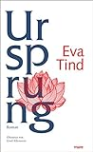 | Tind, Eva 1974-  Ursprung : Roman | Hamburg : mare, [2021] | Belletristik | TIND  available
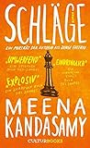 | Kandasamy, Meena 1984-  Schläge : ein Porträt der Autorin als junge Ehefrau | Hamburg : CulturBooks Verlag, 2020 | Belletristik | KAND  available
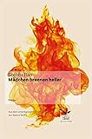 | Rao, Shobha  Mädchen brennen heller : Roman | Zürich : Elster Verlag, 2019 | Belletristik | RAO  available
 | Colombani, Laetitia 1976-  Der Zopf : Roman | Frankfurt am Main : S. Fischer, [2018] | Belletristik | COLO  available
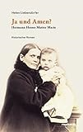 | Liebendörfer, Helen 1943-  Ja und Amen? : Hermann Hesses Mutter Marie : Historischer Roman | Basel : Friedrich Reinhardt Verlag, 2017 | Belletristik | LIEB  available
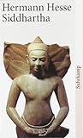 | Hesse, Hermann  Siddharta : Eine indische Dichtung | Frankfurt : Suhrkamp, 1974 | Belletristik | HESS  available

